ÉCOLE DES PONTS PARISTECH SUPAERO (ISAE), ENSTA PARISTECH, TELECOM PARISTECH, MINES PARISTECH, MINES DE SAINT-ÉTIENNE, MINES DE NANCY, TÉLÉCOM BRETAGNE, ENSAE PARISTECH (FILIÈRE MP) ÉCOLE POLYTECHNIQUE (FILIÈRE TSI)
CONCOURS D'ADMISSION 2012
PREMIÈRE ÉPREUVE DE PHYSIQUE
Filière PC
(Durée de l'épreuve: $3$ heures)
L'usage de la calculatrice est autorisé
Sujet mis à disposition des concours : Cycle international, ENSTIM, TELECOM INT, TPE-EIVP
Les candidats sont priés de mentionner de façon apparente sur la première page de la copie :
PHYSIQUE I - PC.
L'énoncé de cette épreuve comporte 6 pages.
- Si, au cours de l'épreuve, un candidat repère ce qui lui semble être une erreur d'énoncé, il est invité à le signaler sur sa copie et à poursuivre sa composition en expliquant les raisons des initiatives qu'il aura été amené à prendre.
- Il ne faudra pas hésiter à formuler les commentaires (incluant des considérations numériques) qui vous sembleront pertinents, même lorsque l'énoncé ne le demande pas explicitement. Le barème tiendra compte de ces initiatives ainsi que des qualités de rédaction de la copie.
PROPAGATION DE LA LUMIÈRE
L'objectif de ce problème est d'étudier différents aspects de la propagation de la lumière. Dans une première partie on étudiera le modèle géométrique de la lumière. Dans une deuxième partie, on modélisera la lumière par une onde ce qui permettra d'introduire une particule appelée photon. On évoquera finalement la possibilité d'une éventuelle masse pour ce photon et on essaiera d'en tirer les conséquences.
La valeur des constantes fondamentales utilisées ainsi qu'un formulaire d'analyse vectorielle sont fournis en fin d'épreuve. Hormis le nombre $j$ tel que $j^{2}=−1$, les nombres complexes seront soulignés, et leurs complexes conjugués seront notés par le symbole $∗$ en exposant : si $a$ et $b$ sont deux réels et si $\underline{z}=a+jb$ alors ${\underline{z}}^{∗}=a−jb$. Les vecteurs seront surmontés d'un chapeau s'ils sont unitaires ou d'une flèche dans le cas général.
I. - Propagation géométrique de la lumière
Dans le modèle géométrique de la lumière, on représente la trajectoire de l'énergie lumineuse dans un milieu d'indice de réfraction $n(M)$ au point $M$, par une courbe géométrique $C$ nommée rayon lumineux. L'objectif de cette partie est l'obtention d'une équation différentielle dont la solution admet cette courbe pour graphe.
1-Définir la notion de milieu linéaire, homogène, transparent et isotrope. Quelle est la trajectoire d'un rayon lumineux dans un tel milieu?
$◻2$ - Rappeler les lois de Descartes et faire un dessin pour les illustrer. Au cours de quel siècle ces lois ont-elles été proposées?
$◻3$ - On considère un dioptre délimitant deux milieux d'indice constants $n_{1}$ et $n_{2}$. Expliquer la notion de réflexion totale; Démontrer qu'il existe un angle d'incidence limite $α_{\text{lim }}$ pour la réfraction. On exprimera $α_{\text{lim }}$ en fonction de $n_{1}$ et $n_{2}$.
On étudie maintenant la trajectoire d'un rayon lumineux dans un milieu non homogène le long d'une direction. On considère pour cela dans un premier temps, le milieu stratifié représenté sur la figure 1 : chaque couche horizontale est repérée par un entier $i$, toutes les couches ont la même épaisseur et l'indice $n_{i}$ de la couche $i$ est constant. On suppose finalement que l'indice décroît avec $i$ : pour deux entiers $i$ et $j$ si $i<j$ alors $n_{i}>n_{j}$. On note $α_{i}$ l'angle entre le rayon qui se propage dans la couche d'indice $n_{i}$ et le vecteur $\hat{e_{x}}$.
$◻4$ - Relier les couples $\left(n_{i},α_{i}\right)$ et $\left(n_{j},α_{j}\right)$ pour $i≠j$. Reproduire le schéma sur la copie et dessiner la trajectoire du rayon lumineux.
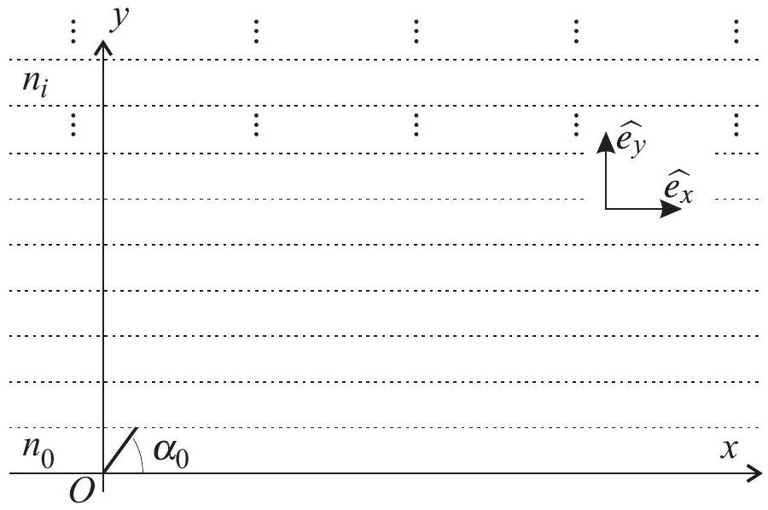
Figure 1 - Milieu inhomogène stratifié suivant $Oy$
Afin de déterminer l'équation différentielle de la trajectoire du rayon lumineux, on rend la stratification infiniment fine : on tend vers un milieu continu. À l'ordonnée $y$, l'indice de réfraction est $n(y)$ et l'angle entre le rayon et le vecteur $\hat{e_{x}}$ est noté $α(y)$. Le point $M(x,y)$ décrit la trajectoire du rayon lumineux, on note $s$ son abscisse curviligne, c'est-à-dire la longueur de la trajectoire $OM$, et $\hat{e_{s}}$ le vecteur unitaire tangent à la trajectoire. Ainsi en tout point $M$ de la trajectoire, on a $ds\hat{e_{s}}=dx\hat{e_{x}}+dy\hat{e_{y}}$ avec $\hat{e_{s}}=cos⁡[α(y)]\hat{e_{x}}+sin⁡[α(y)]\hat{e_{y}}$.
$◻5$ - Déterminer une quantité $C_{0}$ constante en tout point $M$ de la trajectoire en fonction de $n(y)$ et $α(y)$ puis exprimer $n(y)$ en fonction de $C_{0}$, $ds$ et $dx$.
- 6 - Montrer que la courbe $C$ correspond à la solution de l'équation
$$\frac{d^{2}y}{ dx^{2}}=−\frac{d}{ dy}\left(−\frac{n^{2}}{β^{2}}\right)$$
où l'on exprimera $β$ en fonction de $C_{0}$. Quelle analogie mécanique peut-on envisager? En utilisant cette analogie, retrouver le résultat de la question 1.
$◻7$ - L'indice du milieu s'écrit sous la forme $n^{2}(y)=n_{0}^{2}+ky^{2}$ où $n_{0}$ et $k$ sont deux constantes réelles. Déterminer, selon le signe de $k$, l'expression de la trajectoire $y=y(x)$ passant par l'origine $O$ de coordonnées $x=0$ et $y=0$. On exprimera $y(x)$ en fonction de $x,α_{0},k$ et $n_{0}$. Quel est le signe de $k$ dans le cas d'un mirage et dans le cas d'une fibre optique.
FIN DE LA PARTIE I
II. - Nature ondulatoire de la lumière
La lumière est à présent modélisée par une onde électromagnétique plane de pulsation $ω$ et de vecteur d'onde $\vec{k}$. On associe à cette onde une particule, appelée photon, d'énergie $E_{γ}=ℏω$ et de quantité de mouvement $\vec{p_{γ}}=ℏ\vec{k}$ où $ℏ$ est la constante de Planck. On suppose que ces expressions sont toujours valables, quel que soit le milieu dans lequel se propage l'onde et indépendamment de l'éventuelle masse du photon. On utilisera les notations suivantes :
- Champ électrique au point $M$ à l'instant $t:\vec{E}(M,t)$,
- Champ magnétique au point $M$ à l'instant $t:\vec{B}(M,t)$,
- Champ de Riemann-Silberstein au point $M$ et à l'instant $t:\underline{\vec{Ψ}}(M,t)=\vec{E}(M,t)+jc\vec{B}(M,t)$;
- Potentiel scalaire au point $M$ à l'instant $t:V(M,t)$;
- Potentiel vectoriel au point $M$ à l'instant $t:\vec{A}(M,t)$;
- Vecteur de Poynting au point $M$ à l'instant $t:\vec{Π}(M,t)$;
- Densité volumique d'énergie électromagnétique au point $M$ à l'instant $t:u_{em}(M,t)$;
- Densité volumique de charge en $M$ à l'instant $t:ρ(M,t)$;
- Densité de courant en $M$ à l'instant $t:\vec{j}(M,t)$.
On pourra utiliser le vecteur $\vec{∇}$ représenté dans la base cartésienne $B=\left(\hat{e_{x}},\hat{e_{y}},\hat{e_{z}}\right)$ par le triplet $\left(\frac{∂}{∂x},\frac{∂}{∂y},\frac{∂}{∂z}\right)$. Dans le référentiel galiléen $\{O,B\}$, on repère le point $M$ par le vecteur
$$\vec{r}=\vec{OM}=x\hat{e_{x}}+y\hat{e_{y}}+z\hat{e_{z}}$$
II.A. - Propagation dans le vide
$◻8$ - Ecrire les équations de Maxwell dans le vide. Donner l'expression de $\vec{Π}$ et de $u_{em}$ en fonction de $\vec{E}$ et $\vec{B}$ ainsi que des constantes utiles. En quelles unités s'expriment $\vec{Π}$ et $u_{em}$ ?
- 9 - Enoncer l'équation locale de conservation de l'énergie dans le vide, appelée aussi équation locale de Poynting. Par analogie avec une ou plusieurs équations de bilan local dans d'autres domaines de la physique que l'on précisera, donner l'interprétation physique de $\vec{Π}$ et $u_{em}$ ainsi que celle du flux de $\vec{Π}$ à travers une surface fermée arbitraire.
10 - Retrouver en les justifiant les expressions de $\vec{E}(M,t)$ et $\vec{B}(M,t)$ en fonction des potentiels $V(M,t)$ et $\vec{A}(M,t)$. En déduire l'expression de $\underline{\vec{Ψ}}(M,t)$ en fonction des potentiels $V(M,t)$ et $\vec{A}(M,t)$. Montrer que les quatre équations de Maxwell en $\vec{E}(M,t)$ et $\vec{B}(M,t)$ se réduisent à deux équations aux dérivées partielles ne faisant intervenir que $\underline{\vec{Ψ}}(M,t)$ et $c$.
$◻11$ - Relier chacune des deux grandeurs ${\underline{\vec{Ψ}}}^{∗}(M,t)⋅\underline{\vec{Ψ}}(M,t)$ et ${\underline{\vec{Ψ}}}^{∗}(M,t)∧\underline{\vec{Ψ}}(M,t)$ à une grandeur physique connue.
$◻12$ - Déterminer l'équation de propagation du champ $\underline{\vec{Ψ}}(M,t)$. Nommer cette équation et en déduire les équations de propagation du champ électrique et magnétique. Dans le cas étudié, le champ électrique s'écrit sous forme complexe $\underline{\vec{E}}(M,t)={\vec{E}}_{0}e^{j(ωt−\vec{k}⋅\vec{r})}$. En déduire la relation de dispersion reliant la norme du vecteur d'onde $k=‖\vec{k}‖$ et la pulsation $ω$. Déterminer l'expression de l'énergie du photon $E_{γ}$ en fonction de sa quantité de mouvement $\vec{p_{γ}}$.
On souhaite déterminer la vitesse moyenne de déplacement dans le vide de l'énergie électromagnétique associée à une onde plane monochromatique de pulsation $ω$ et de vecteur d'onde $\vec{k}=k{\hat{e}}_{z}$. On considère le cylindre élémentaire de longueur $dℓ$ et de section $dS$ incluse dans le plan d'onde de cote $z$ représenté sur la figure 2 . Afin de simplifier le modèle, on suppose que l'onde étudiée est polarisée rectilignement, la représentation complexe du champ électrique associé s'écrit donc $\underline{\vec{E}}(M,t)=E_{0}e^{j(ωt−kz)}\hat{e_{x}}$.
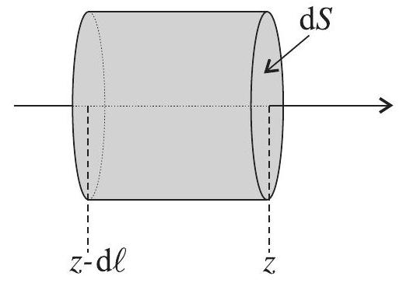
Figure 2 - Cylindre élémentaire
$◻13$ - Exprimer $⟨\vec{Π}⟩$ et $\left\langle u_{em}\right\rangle$, valeurs moyennes temporelles (sur une période) respectives de $\vec{Π}$ et $u_{em}$, en fonction de $E_{0}$ et des constantes utiles. Déterminer les deux énergies moyennes temporelles sur une période, celle contenue dans le cylindre élémentaire et celle traversant l'élément de surface $dS$ pendant le temps $dt$. En supposant que l'énergie électromagnétique se déplace dans le vide à la vitesse moyenne $v_{e}=dℓ/dt$, déduire des expressions précédemment obtenues dans cette question, la valeur de $v_{e}$.
II.B. - Propagation dans un diélectrique
On suppose maintenant que la lumière se propage dans un diélectrique d'indice de réfraction constant $n$. Cela signifie que les équations de Maxwell sont modifiées en remplaçant la permittivité du vide $ε_{0}$ par une permittivité $n^{2}ε_{0}$.
$◻14$ - Quelle est la nouvelle relation de dispersion ? Quelle est la vitesse de phase de l'onde?
- 15 - On considère l'interface plane entre deux diélectriques d'indice $n_{1}$ et $n_{2}$ représentée sur la figure 3 . L'interface est dans le plan $Oxy$, sa taille suivant l'axe $Oy$ est supposée très grande devant sa longueur $L$ suivant l'axe $Ox$. Une onde plane de pulsation $ω$ arrive avec un angle d'incidence $α$ sur l'interface. On modélise l'interface comme une pupille de diffraction suivant l'axe $Ox$. Calculer l'éclairement $I(θ)$ dans la direction $θ$. Dans quelle direction trouve-t-on le maximum de diffraction ? Conclure. On notera $I_{0}$
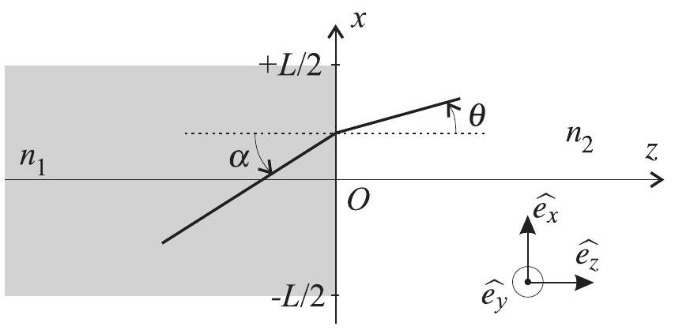
Figure 3 - Interface entre les deux diélectriques
l'éclairement maximum.
II.C. - Propagation de l'onde lumineuse avec une masse de photon non nulle
On suppose à présent et jusqu'à la fin du problème que le photon possède une masse $m_{γ}$ non nulle. Dans ce cas, son énergie, sa quantité de mouvement et sa masse doivent vérifier la relation :
$$E_{γ}^{2}=p_{γ}^{2}c^{2}+m_{γ}^{2}c^{4}.$$
où $E_{γ}$ et $p_{γ}$ représentent toujours l'énergie et l'impulsion du photon données en introduction de la partie II.
$◻16$ - Quelle est la dimension de la constante $δ=\frac{ℏ}{m_{γ}c}$ ?
- 17 - Déterminer la nouvelle relation de dispersion entre $ω,k,c$ et $δ$. En déduire l'équation aux dérivées partielles dont les solutions sont les formulations complexes des champs électrique et magnétique $\underline{\vec{E}}(M,t)={\vec{E}}_{0}e^{j(ωt−\vec{k}⋅\vec{r})}$ et $\underline{\vec{B}}(M,t)={\vec{B}}_{0}e^{j(ωt−\vec{k}⋅\vec{r})}$. Cette équation est appelée << équation de Klein-Gordon>>.
On souhaite généraliser les équations de Maxwell de manière à ce qu'elles permettent de retrouver l'équation de Klein-Gordon. Pour conserver la linéarité de ces équations, on effectue deux hypothèses :
- H1 Les densités de charge et de courant sont modifiées de façon additive par l'existence d'une masse pour le photon
$$\begin{matrix}ρ(M,t)\text{ est remplacé par }ρ(M,t)+f(M,t) \\ \vec{j}(M,t)\text{ est remplacé par }\vec{j}(M,t)+\vec{F}(M,t)\end{matrix}$$
où $f(M,t)$ et $\vec{F}(M,t)$ sont des champs scalaires et vectoriels.
- H2 L'expression des champs $\vec{E}(M,t)$ et $\vec{B}(M,t)$ en fonction des potentiels $V(M,t)$ et $\vec{A}(M,t)$ n'est pas modifiée par l'introduction de la masse du photon.
18-Réécrire les équations de Maxwell dans le vide sous l'hypothèse H1. Montrer que l'hypothèse H2 n'est pas en contradiction avec ces équations. En écrivant les nouvelles équations de propagation, montrer que l'on peut fixer des conditions dites de jauge pour lesquelles
$$\vec{A}=σ_{1}\vec{F}\text{ et }f=σ_{2}V$$
où l'on déterminera $σ_{1}$ et $σ_{2}$ en fonction de $δ$ et $μ_{0}$ ou $ε_{0}$. On conservera ces conditions dans la suite du problème.
$◻19$ - Démontrer que
$$\frac{∂V}{∂t}=χdiv(\vec{A}).$$
où l'on déterminera $χ$ en fonction de $c$. On supposera que cette relation est toujours valable dans tout le reste du problème.
20-Déterminer les deux équations de Maxwell vérifiées par le champ $\underline{\vec{Ψ}}(M,t)$. En déduire que $\underline{\vec{Ψ}}(M,t),V(M,t)$ et $\vec{A}(M,t)$ sont aussi solutions de l'équation de Klein-Gordon.
Une source émet une onde plane progressive se propageant le long de l'axe $Oz$. Elle est décrite par le potentiel vecteur complexe $\vec{A}(M,t)={\vec{A}}_{0}e^{j(ωt−kz)}$ et le potentiel scalaire complexe $\underline{V}(M,t)=V_{0}e^{j(ωt−kz)}$. On décompose ${\vec{A}}_{0}={\vec{A}}_{‖}+{\vec{A}}_{⊥}$ où ${\vec{A}}_{‖}$est la projection de ${\vec{A}}_{0}$ sur l'axe de propagation et ${\vec{A}}_{⊥}$ est la projection de ${\vec{A}}_{0}$ dans le plan perpendiculaire à l'axe de propagation. Le vecteur d'onde s'écrit $\vec{k}=k{\hat{e}}_{z}$.
$◻21$ - Montrer que la relation de dispersion associée à la propagation de cette onde s'écrit sous la forme $k^{2}c^{2}=ω^{2}−ω_{p}^{2}$ où $ω_{p}$ est une pulsation de coupure que l'on déterminera.
- 22 - Déterminer l'expression des vecteurs ${\underline{\vec{E}}}_{0}$ et ${\underline{\vec{B}}}_{0}$ tels que $\underline{\vec{E}}={\underline{\vec{E}}}_{0}e^{j(ωt−kz)}$ et $\underline{\vec{B}}={\underline{\vec{B}}}_{0}e^{j(ωt−kz)}$. On exprimera ${\underline{B}}_{0}$ en fonction $\vec{k},{\vec{A}}_{‖}$et/ou ${\vec{A}}_{⊥}$ puis ${\underline{\vec{E}}}_{0}$ en fonction en fonction de $ω,ω_{p},{\vec{A}}_{‖}$et/ou ${\vec{A}}_{⊥}$. Qu'en déduire de la nature transverse du champ électromagnétique si la masse du photon est non nulle?
23 - Etudier en fonction de la position de $ω$ par rapport à $ω_{p}$, l'existence d'une onde progressive. Calculer dans ce cas la vitesse de phase et en déduire l'évolution d'un paquet d'onde.
De nombreuses expériences ont été effectuées pour déterminer l'éventuelle masse du photon. Nous allons en décrire deux.
Un interféromètre de Michelson, réglé en lame d'air, est éclairé par une onde monochromatique de pulsation $ω$. On place une lentille convergente en sortie de l'interféromètre. L'axe optique de cette lentille coïncide avec l'axe du bras de sortie de l'interféromètre.
$◻24$ - A quel endroit du dispositif doit-on disposer un écran pour observer des franges d'interférence ? Caractériser ces franges. Comment ces franges évoluent-elles lorsque l'on translate le miroir mobile de l'interféromètre (on justifiera sa réponse) ? Un capteur d'intensité est placé au centre de la figure d'interférence. Il détecte $N$ maxima d'intensité lorsque le miroir est translaté de $Δe$. Etablir la relation entre $N,Δe,m_{γ},ω$ et les constantes utiles. En déduire une méthode de mesure de $m_{γ}$. Qu'est-ce qui limite la précision de cette mesure?
On peut également envisager une expérience d'astrophysique. On étudie la lumière émise par une étoile distante de $D=1000$ années-lumière et reçue par la terre. Les pulsations rouge $ω_{r}=8π{10}^{14}{rad.s}^{−1}$ et bleue $ω_{b}=16π{10}^{14}$ rad.s $^{−1}$ de cette lumière peuvent être associées à deux photons l'un dit rouge et l'autre bleu. L'existence d'une masse pour le photon induit un décalage temporel $Δt$ séparant les arrivées de ces deux photons sur le détecteur terrestre. L'expérience montre que $Δt≤{10}^{−3} s$. On suppose que $ω_{r},ω_{b}≫ω_{p}$.
$◻25$ - Déterminer la masse du photon en fonction de $Δt$ et des données du problème. En déduire une limite supérieure $m_{γl}$ pour la masse du photon.
FIN DE LA PARTIE II
Constantes fondamentales
- Permittivité diélectrique du vide : $ε_{0}=\frac{1}{36π}{10}^{−9} F.m^{−1}$,
- Perméabilité magnétique du vide : $μ_{0}=4π⋅{10}^{−7}H⋅m^{−1}$,
- Célérité de la lumière : $c={3.10}^{8} m.s^{−1}$,
- Constante de Planck : $h=6,62⋅{10}^{−34}$ J.s et $ℏ=\frac{h}{2π}=1,05⋅{10}^{−34}$ J.s
Formulaire d'analyse vectorielle.
- $\vec{rot}[\vec{rot}(\vec{u})]=\vec{grad}[div(\vec{u})]−△\vec{u}$,
- Si $g$ est un champ scalaire, $\vec{rot}(g\vec{u})=g\vec{rot}(\vec{u})+\vec{grad}(g)∧\vec{u}$,
- $div[\vec{u}∧\vec{v}]=−\vec{u}⋅\vec{rot}(\vec{v})+\vec{v}⋅\vec{rot}(\vec{u})$,
- $\vec{grad}(\vec{u}⋅\vec{v})=\vec{u}∧[\vec{rot}(\vec{v})]+\vec{v}∧[\vec{rot}(\vec{u})]+(\vec{u}⋅\vec{grad})\vec{v}+(\vec{v}⋅\vec{grad})\vec{u}$,
- $\vec{u}∧(\vec{v}∧\vec{w})=(\vec{u}⋅\vec{w})\vec{v}−(\vec{u}⋅\vec{v})\vec{w}$,
FIN DE L'ÉPREUVE

